Informacja prasowa
Warszawa, 8.01.2020 r.

Scena Nowego Rapu na FRYDERYK Festiwal 2020

FRYDERYK Festiwal to miejsce, w którym nie tylko spotykają się topowi polscy muzycy – tu szansę zaprezentowania się mają także młodzi artyści rozpoczynający karierę muzyczną. Podczas najbliższej edycji wydarzenia, w marcu 2020 r., zadebiutuje Scena Nowego Rapu. Zagrają na niej raperzy, o których już wkrótce będzie bardzo głośno: OKI, Koza, Trill Pem, Miętha i Gverilla.

Scena Nowego Rapu to projekt, który zaprezentuje na FRYDERYK Festiwal jednych
z najciekawszych hip-hopowych debiutantów ostatnich miesięcy. Już 15 marca w Katowicach usłyszeć będzie można duet Miętha, który w drugiej połowie 2019 r. zadebiutował krążkiem Autoportret. Jak mówią sami raperzy, ich twórczość wzbogaca obecną glebę muzyczną i inspiruje do śmielszych eksperymentów sonicznych. Do Katowic przyjedzie także Gverilla, który na festiwalu zaprezentuje swój nowy materiał. Jego twórczość to połączenie ekspresywnej liryki oraz eksperymentalnych linii wokalnych.

W marcu 2020 r. zobaczyć będzie można Trill Pema, działającego pod szyldem Fresh N Dope. Raper świetnie radzi sobie w różnych stylistykach, co udowadnia z każdym wypuszczanym singlem. Na Scenie Nowego Rapu pojawi się także Koza – reprezentant ekipy Bypass, niestroniący od wymyślnych metafor i kontrowersyjnych wersów. Jak sam przyznaje: chcę wyrażać to, co rapem najlepiej się wyraża, czyli absurd rzeczywistości. Występy zamknie OKI, który miał już szansę towarzyszyć hip-hopowym legendom, m.in. podczas Rap History Warsaw. Raper doceniany jest za świetne umiejętności techniczne i styl. Zaprezentuje utwory ze swojego nadchodzącego albumu, pt. 47playground.

FRYDERYK Festiwal to trzydniowe święto polskiej muzyki, podczas którego nie tylko wręczane są najbardziej prestiżowe nagrody w rodzimej branży muzycznej, ale również celebrowane różnorodne gatunki, konwencje i style. Tegoroczną edycję FRYDERYK Festiwal 8 marca zainauguruje Gala Muzyki Poważnej w katowickim NOSPR. Wręczenie statuetek w kategoriach muzyki rozrywkowej i jazzowej odbędzie się w sobotę 14 marca w Międzynarodowym Centrum Kongresowym, a dzień później na tej samej scenie w ramach FRYDERYK Festiwal wystąpią gwiazdy polskiej muzyki oraz młodzi, utalentowani twórcy.

Ruszyła sprzedaż biletów na FRYDERYK Festiwal 2020. Do nabycia są już bilety na Galę Muzyki Rozrywkowej oraz niedzielny festiwal. Bilety na Galę Muzyki Poważnej będą dostępne w późniejszym terminie.

SOBOTA
Gala Muzyki Rozrywkowej i Jazzu (MCK), 14.03.2020 r.
Golden Circle: 199 zł*
Trybuna: 89 zł | 159 zł | 179 zł

NIEDZIELA
FRYDERYK Festiwal (MCK), 15.03.2020 r.
Trybuna: 149 zł | 189 zł*
Płyta: 129 zł*

2 DNI
Gala Muzyki Rozrywkowej i Jazzu (MCK), 14.03.2020 r.
Golden Circle
+
FRYDERYK Festiwal (MCK), 15.03.2020 r.
Płyta
Cena: 299 zł*

*Miejsca stojące

Bilety do nabycia na stronie: www.fryderyki.pl

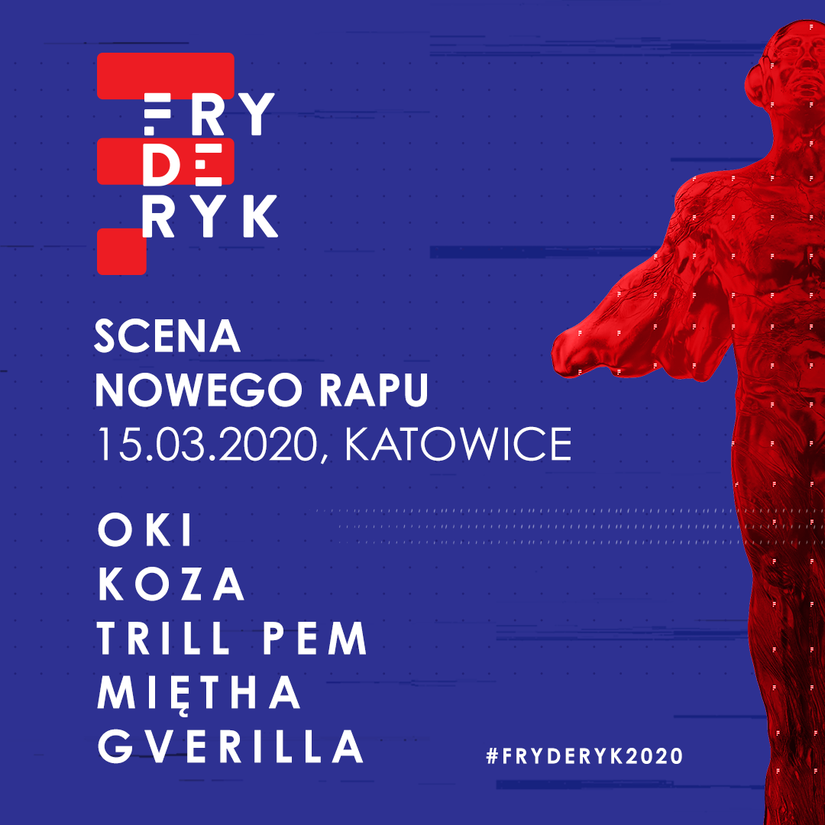

KONTAKT DLA MEDIÓW:
ZPAV / AKADEMIA FONOGRAFICZNA
Katarzyna Kowalewska: tel.: 781 268 180, e-mail: k.kowalewska@zpav.pl

FRYDERYK FESTIWAL 2020
Katarzyna Walczak, tel.: 791 269 918, e-mail: kasia.walczak@live.com.pl
Łukasz Kubacki, tel.: 606 387 187, e-mail: lukasz.kubacki@live.com.pl

